**Муниципальное бюджетное общеобразовательное учреждение**

**начальная общеобразовательная школа села Ленино имени Героя Советского Союза Степана Савельевича Гурьева Липецкого муниципального района Липецкой области**

**НОД по экспериментальной деятельности с детьми в подготовительной группе «Путешествие по Стране вулканов»**

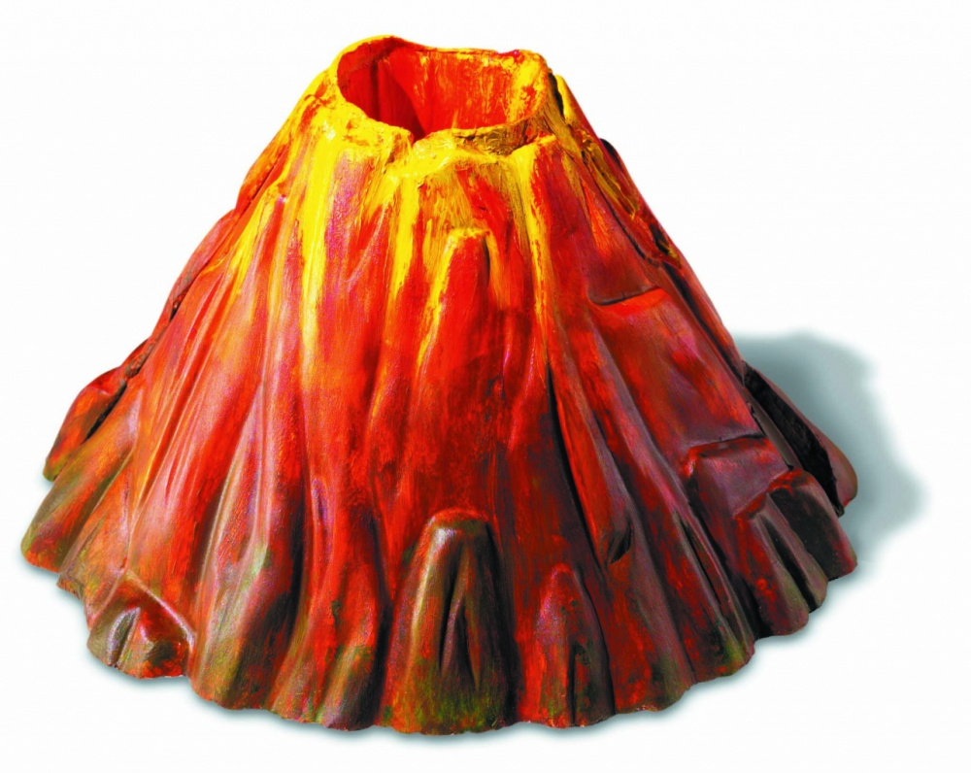

Подготовила: Гончарова Т. С.

Ленино

2022 г.

**ЦЕЛЬ**: Познакомить детей с природным явлением «извержение вулкана». Формировать представление о типах вулканов.

**Программные задачи:**

1. Обогащать сознание детей новым содержанием, способствующим накоплению представлений об окружающем мире; расширять представления детей об объектах и явлениях неживой природы; развивать активность, инициативность в познавательной деятельности.

2. Расширять словарный запас на основе формирующихся у детей представлений о мире, активизировать их в самостоятельных высказываниях; активизировать словарный запас в речевой практике: лава, пепел, спящий вулкан и т. д.

3. Воспитывать интерес и стремление к созидательному познанию окружающего мира, создавать условия в рамках занятия для самостоятельной познавательной деятельности дошкольников. Поддерживать стремление ребёнка активно вступать во взаимодействие со сверстниками и взрослыми.

**Предварительная работа**: чтение детской энциклопедии "Все обо всем", Большая энциклопедия "Почемучек", рассматривание фотографий, иллюстраций с различными вулканами. Беседы о вулканах. Изготовление макета вулкана.

**Оборудование**: слайды с изображение вулканов, большой макет вулкана, маленькие макеты вулканов, смесь для извержения (сода, красная краска, жидкое мыло, газированная вода), приборы для опытов, перчатки и фартуки; салфетки, ёмкости с водой, камни разной величины.

**ХОД НОД:**

**1-я часть**

**Воспитатель:**

- Сегодня мы с вами отправимся в путешествие, а куда, вы узнаете, отгадав мою загадку. (Дети проходят по залу).

Дети:

Мы шли к ней длинным перевалом,

Завал, штурмуя за завалом.

Потом карабкались на кручу,

Набрав камней в ботинки кучу.

И вот, взошли на пик, ура!

Ты покорилась нам - гора!

Рассматривание слайдов с изображение гор.

**Воспитатель:**

- Ребята, посмотрите, сколько камней скатилось с нашей горы, как называется это явление? (Камнепад).

(Дети рассматривают камни, сидя за столами).

- Давайте исследуем наши камни. Что определяем вначале? (Живое или не живое).

-Не живое? Почему?

Дети: «Не двигается, потому, что нет ног; не дышит, потому, что нет носа; не питается, потому, что нет рта».

- Исследуем дальше, что вы ещё можете сказать об этом объекте? Какой он на ощупь?

(Он твёрдый и т. д.). Молодцы!

- А что сейчас определяем? (Есть ли внутри воздух?) Давайте проверим.

Проводится опыт: дети опускают камень в воду.

Дети: «Когда камень опустили в воду, пузырьков не было. Значит, внутри камня воздуха нет».

- А дальше, мы узнаем, впитывает ли камень воду. Проверяйте.

Дети: «Салфетка мокрая, потому, что вода скатывается вниз. Значит, камень не впитывает воду».

- Какой можно сделать вывод?

Ответы детей: это не живое, твёрдое, не пропускает воздух и не впитывает воду.

Воспитатель:

Отгадайте загадку:

Я плююсь огнём и лавой,

Я – опасный великан!

Славен я недоброй славой,

Как зовут меня? ….(Вулкан).

- Ребята, вспомните, что такое вулкан?

Дети: «Это гора, из которой идёт дым, потом летят камни, а затем извергается лава».

- Правильно, молодцы! Вы, уже, немного узнали на прошлых занятиях о вулкане. А сегодня, я вам расскажу легенду о вулкане. Давайте пойдём к нему в гости.

**Физминутка:**

По дорожке мы шагали

И ворон мы не считали.

Смело, мы идём вперёд,

Где вулкан, уже, нас ждёт.

- Вот мы и пришли в гости к вулкану. Усаживайтесь и послушайте интересную легенду.

Когда-то на Камчатке, говорится в одной из легенд, не было вулканов. И вот однажды появилась девушка поразительной красоты, и за ее внимание стали бороться многие юноши. Соперничество было жестким, много крови пролилось на землю Камчатки. В конце концов, старая шаманка, чтобы восстановить мир, пригрозила превратить в каменные горы всех, кто не прекратит вражду. Однако не послушались ее пылкие юноши, и старая волшебница сдержала свое слово. Так на Камчатке появилось множество гор. Но горячие сердца юношей не закаменели и продолжали гореть огнем любви, и этот огонь расплавил каменную сердцевину гор, и вылилась горячая кровь огненной лавой. Так появились вулканы.

- Понравилась вам легенда? (Ответы детей).

- Давайте теперь рассмотрим из чего состоит вулкан (слайды),

- Посмотрите, какой формы вулкан, на что он похож? (он похож на конус, пирамиду).

- Верно, а верхняя его часть похожая на воронку называется – кратер.

- Кратер вулкана, это огромная чаша с крутыми склонами, а на дне красновато - оранжевая дыра – жерло, уходящая глубоко в землю.

Огненная жидкость, выходящая из вулкана, называется лавой.

Людей, которые занимаются изучением вулканов, называют вулканологами. Эти ученые предупреждают людей о надвигающейся опасности, и жители могут покинуть свои места и спастись.

- Ребята, извержение вулкана очень интересное, но не безопасное природное явление, поэтому я вам это покажу на нашем макете (проводит опыт и показывает на большом макете извержение вулкана.).

**Вопросы к детям:**

- С чего начинается извержение вулкана?

- Что происходит дальше?

- Что остаётся после извержения вулкана?

- Мы наблюдали с вами действующий вулкан, а ещё бывают спящие.

- Как вы думаете, какой вулкан называют спящим? (Спящий – это вулкан, который имеет вид обычной горы, но может взорваться в любой момент).

Слайды домашних вулканов

Молодцы!

**2-я часть.**

**Воспитатель:**

- А сейчас, давайте пройдём в лабораторию научных открытий. Так всё готово для проведения опыта.

**Проведения опыта**:

насыпаем соду, добавляем красную краску, жидкое мыло и наливаем газированную воду.

- Вулканы начали «вулканить»-

Из жерла лаву извергать.

По склонам лава потекла

И землю сильно обожгла.

Спустя века закашлял злой

Вулкан и пеплом и золой.

Вулкан гремит, вулкан пыхтит!

Как грозен он сейчас на вид!

Но вот он начал уставать-

Огонь в нём начал угасать.

Последний раз огнём дыхнул

И на десятки лет уснул.

- Что вы наблюдали? (Ответы детей)

-Как извергались наши «вулканчики»? (спокойно)

- Молодцы, ребята, вы были сегодня внимательными, работали аккуратно и у вас всё получилось замечательно.

**Итог.**

- Вам понравилось наше занятие?

-А что больше всего понравилось?

- Что интересного вы сегодня узнали?

-Кому можно рассказать об этом и показать наш опыт?

- Вы отлично справились с заданием, спасибо за сотрудничество!

- Вот и подошло к концу наше увлекательное путешествие. И вы, потом, можете нарисовать то, что вам запомнилось на нашем сегодняшнем занятии. И мы устроим выставку ваших рисунков.